TERMO DE REFERENCIA
DAS CONDIÇÕES DE PARTICIPAÇÃO

I - DEFINIÇÕES E DESCRIÇÃO DOS SERVIÇOS.

1.1 Contratação de EMPRESA ESPECIALIZADA PARA PRESTAÇÃO DE SERVIÇO (PONTUAL) DE MANUTENÇÃO CORRETIVA DE CABOS SENSORES PARA MONITOR MULTIPARAMETROS, visando atender a solicitação pontual do Setor de Engenharia Clínica do HOSPITAL MUNICIPAL DE MOGI DAS CRUZES “PREFEITO WALDEMAR COSTA FILHO”. Os serviços deverão ser executados” de acordo com as condições estabelecidas neste termo de referência.

1.3. Os serviços deverão ser realizados no prazo máximo de 10(dez) dias, a contar do recebimento da Ordem de Serviço, encaminhada pelo Departamento de Compras – HMMC.

1.4. Prazo para apresentação de Proposta comercial em papel timbrado: até 10/06/2023 às 14 horas, através de e-mail: compras@hmmc.org.br

1.5. Local de Prestação de Serviço: Rua Gutterrmann, 577 - Bairro Brás Cubas - Mogi das Cruzes - SP - CEP: 08740-320

II – OBJETO:

3.1. O objeto desta prestação está detalhado na tabela abaixo:

Tabela 01: Acessórios para manutenção corretiva.

Quant. | Sensor | Equipamento
16 | Cabo sensor Oximetro - tipo clip | Monitor multiparametro omni 600
02 | Cabo sensor Oximetro - tipo Y | Monitor multiparametro omni 600
01 | Cabo sensor Oximetro - tipo | Monitor multiparametro - Philips Intellivue
03 | Cabo sensor Oximetro - tipo clip Monitor | Multiparametro - Midway Umec 10
03 | Cabo Sensor ECG | Monitor multiparametro omni 600

Figura 01: cabo sensor Oximetro com no falha led.

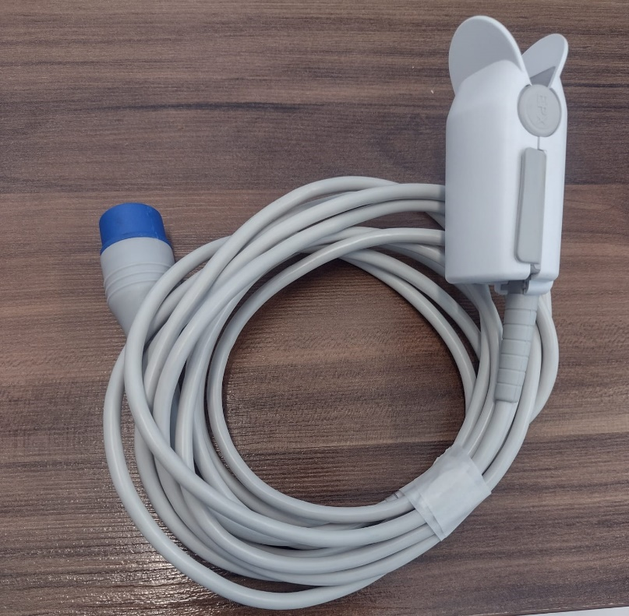

III. DO PAGAMENTO

2.1. A FUNDAÇÃO DO ABC compromete-se a pagar o preço constante da proposta comercial da CONTRATADA, observadas as seguintes condições

2.1.1 Os Pagamentos serão realizados no 15° (décimo quinto) dia do mês, a contar da data da finalização dos serviços, mediante emissão de notas fiscais, após atestação dos serviços realizados pelo Setor de Manutenção.

III. DA DOCUMENTAÇÃO

3.1 Juntamente com a cotação, a empresa deverá apresentar a seguinte documentação:
a) Cartão CNPJ
a) CND Federal
b) CRF/FGTS e,
c) Contrato Social

